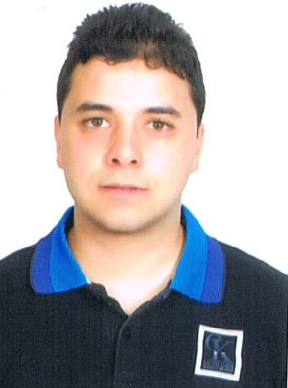

**CURRICULUM VITAE**

**Informations Personnelles :**

**Mestiri Othman**

Né le 26/06/1991–Sousse

Adresse : 68 Rue Moussa Ben Nousaier.

Nationalité : Tunisienne

Statut : Célibataire

* Tél : 23 668 809 / 54 182 502

E-Mail : othman.mestiri@gmail.com

**Formation:**

**Auto Formation**

ASP.NET, IIS7, Reporting Service (SSRS), Transact-SQL, Framework Symfony2, PHP5 OO (MVC).

**Licence Fondamentale en Informatique de Gestion**

Institut Supérieur de Gestion (ISG) – Sousse **2011 - 2014**

**Baccalauréat Informatique**

Lycée Jawhra - Sousse **2011**

**Expérience Professionnelle :**

**Société : Intelligent Robots 12/2014 - 2/2015**

**Poste :** Développeur Informatique / Gestion Réseau.

Missions principales du poste :

* **La mise en place d’un système informatique** :
* Administration réseau : Windows Server 2008 R2 :
* Gestion du domaine : Active Directory.
* GPO : la restriction des droits utilisateurs / Développement des scripts de démarrage (VB Script, *.bat)
* Gestion des Backups.
* Gestion du parc informatique : Formatage Pc, Câblage réseau, Imprimante, etc.
* **Projets Interne :**
* Développement du site web de " *intelligentrobots.net* " (PHP5, HTML5, CSS, JQuery, MySQL)
* Développement d’une application Back Office du site web (VB.NET).
* Développement d’une application des messages d’erreurs des robots et leurs solutions (VB.NET : MySQL).
* Développement et amélioration des outils open source
* Cloud : *intelligentrobots.net/cloud*
* Dolibarr: *intelligentrobots.net/erp* (ERP): PHP5, CSS, HTML5, MySQL.
* Achievo (système de déclaration des tâches) : PHP5, HTML5, MySQL.
* Glpi : (Gestion des tickets, parc informatique) : PHP5, HTML5, MySQL.
* Développement des rapports hebdomadaire, mensuel via SSRS (Reporting Service)

**Société : Ozeol 07/2014 – 12/2014**

**Poste** : Gestionnaire de base de données et suivi du CRM.

Administration de la base de données Sage CRM et Sage Gestion Commerciale (SQL Server)

Missions principales du poste

* Développement des Reporting Service (SSRS - SQL Server & IIS 7)
* Maintenance de la Base de données.
* Développement Transact SQL (SQL Server) : Fonctions et Procédures stockées.
* Assurer la continuité du réseau informatique.

Projets

* Développement ASP.Net (Déploiement des rapports SSRS dans des pages web ASP.NET : CSS, HTML, JavaScript : jQuery)
* Développement d’une application VB.NET (POO) de correction des fautes comptables sur Sage Gestion Commerciale (Base de données Sage SQL SERVER).
* Développement d’une application VB.NET (POO) d’auto facturation sur Sage Gestion Commerciale (Base de données Sage).

**Stage de fin d’études 02/2014 - 05/2014**

Société Générale Informatique (SGI) – Sousse

Développement d’une application VB.NET un système de gestion commerciale qui couvre la gestion des produits, des stocks, des clients, des fournisseurs, des devis, et des factures. (VB.NET)

**Référence :**

* **Web** :
* *intelligentrobots.net* (PHP5, HTML5, JavaScript, CSS, MySQL)
* Application web contenant des Reporting (APS.NET, SSRS (Reporting Service), SQL Server)
* Gestion de recrutement (Projet Freelancer) : application web qui couvre la gestion des recrutements. (Symfony2).
* **Application Windows** :
* Gestion Commercial (VB.NET, MySQL)
* Back Office site intelligentrobots.net (VB.NET)
* Application correctif des fautes comptables sur Sage gestion commercial (VB.NET)

**Outils Informatiques :**

**Logiciels :**

Word, Excel, Powerpoint, Sage CRM, Sage Gestion Commerciale, Sage Comptabilité, BI (SSRS – Reporting Service).

**Langages de Programmation** :

* **Web** : PHP5 OO (MVC), HTML5, CSS, JavaScript, Framework Symfony2, ASP.NET.
* **Application**: Java, C#, Visual Basic, C++, Pascal,
* **Base de données** : SQL Server (Transact SQL), MySQL.

**Objectifs :**

Détenir un poste de Développeur où je pourrai mettre en application les connaissances théoriques et pratique que j’ai acquises et me joindre à une équipe dynamique, afin de pouvoir réaliser les objectifs de l’entreprise.

**Langues :**

**Français :** Bilingue

**Anglais :** Bilingue